POHOD NA STRNADOV TRAVNIK
V soboto, 12.5.2018 smo se planinci in mlajši otroški pevski zbor, skupaj s še drugimi pohodniki podali na Strnadov travnik. Pohod, ki ga že vrsto let organizira Združenje borcev za vrednote NOB Vojnik Dobrna, je vodil gospod Grega Knaus.
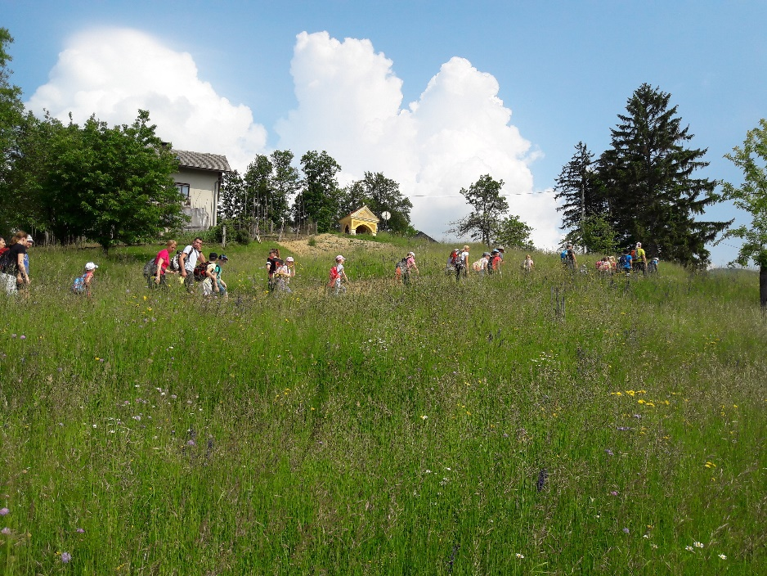
Sonce je neusmiljeno pripekalo, mi pa smo dve uri junaško grizli v hrib. Še dobro, da so nam prijazni organizatorji na vrhu pripravili odličen golaž in osvežilne napitke. Mi pa smo jim pripravili kratek kulturni program, v katerem smo se spomnili, da svoboda ni nekaj samoumevnega in da so naši dedje svobodo zase in za nas izborili v junaškem boju.
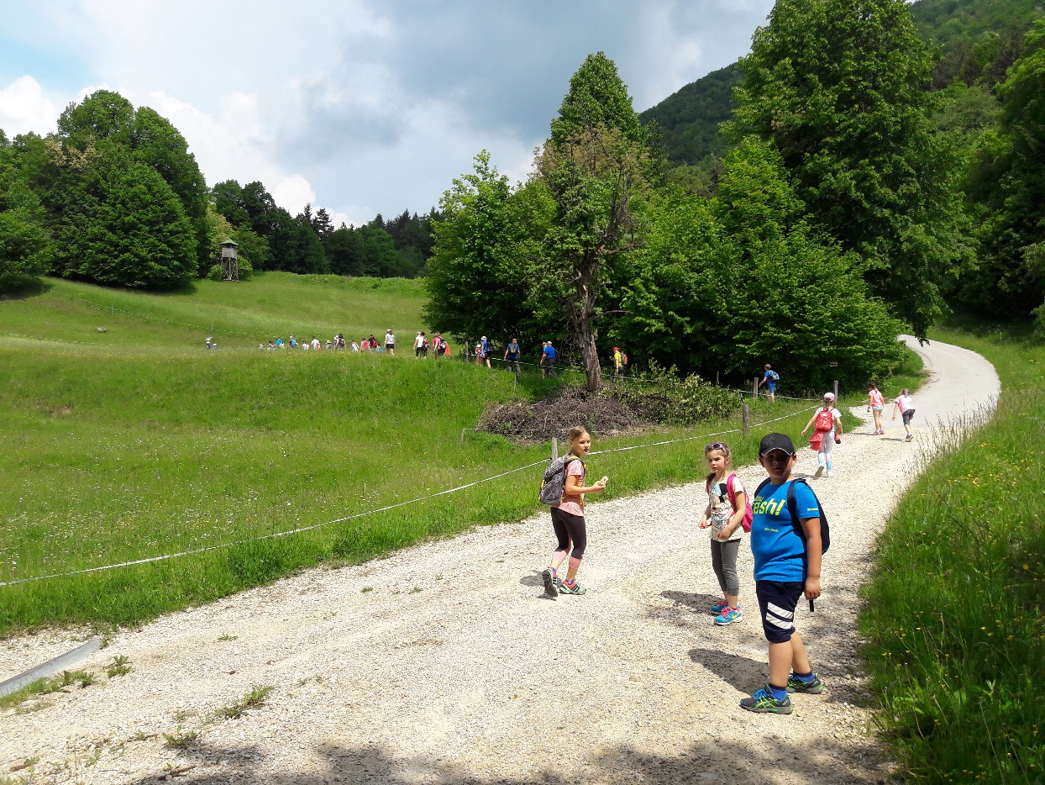
Ostalo nam je še nekaj časa za igro, nato pa smo se začeli zaskrbljeno ozirati po oblakih, ki so se z vseh strani zgrinjali nad Celjsko kotlino. Ob dogovorjeni uri smo se vrnili v dolino in za las prehiteli prve kaplje.
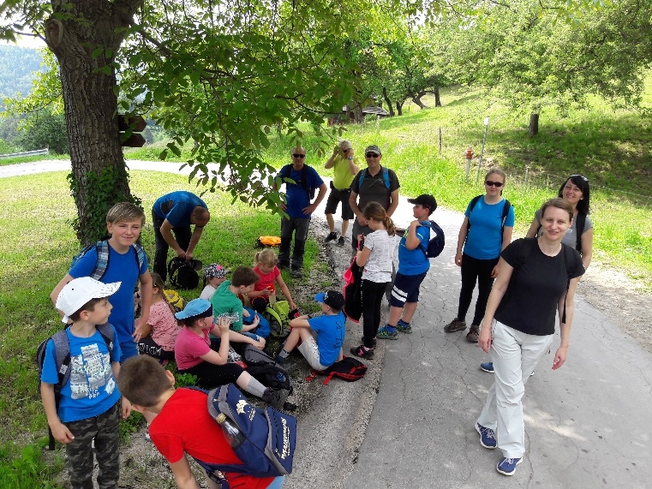
Vsi udeleženci pohoda so se izkazali kot odlični pohodniki, za kar jim čestitam.
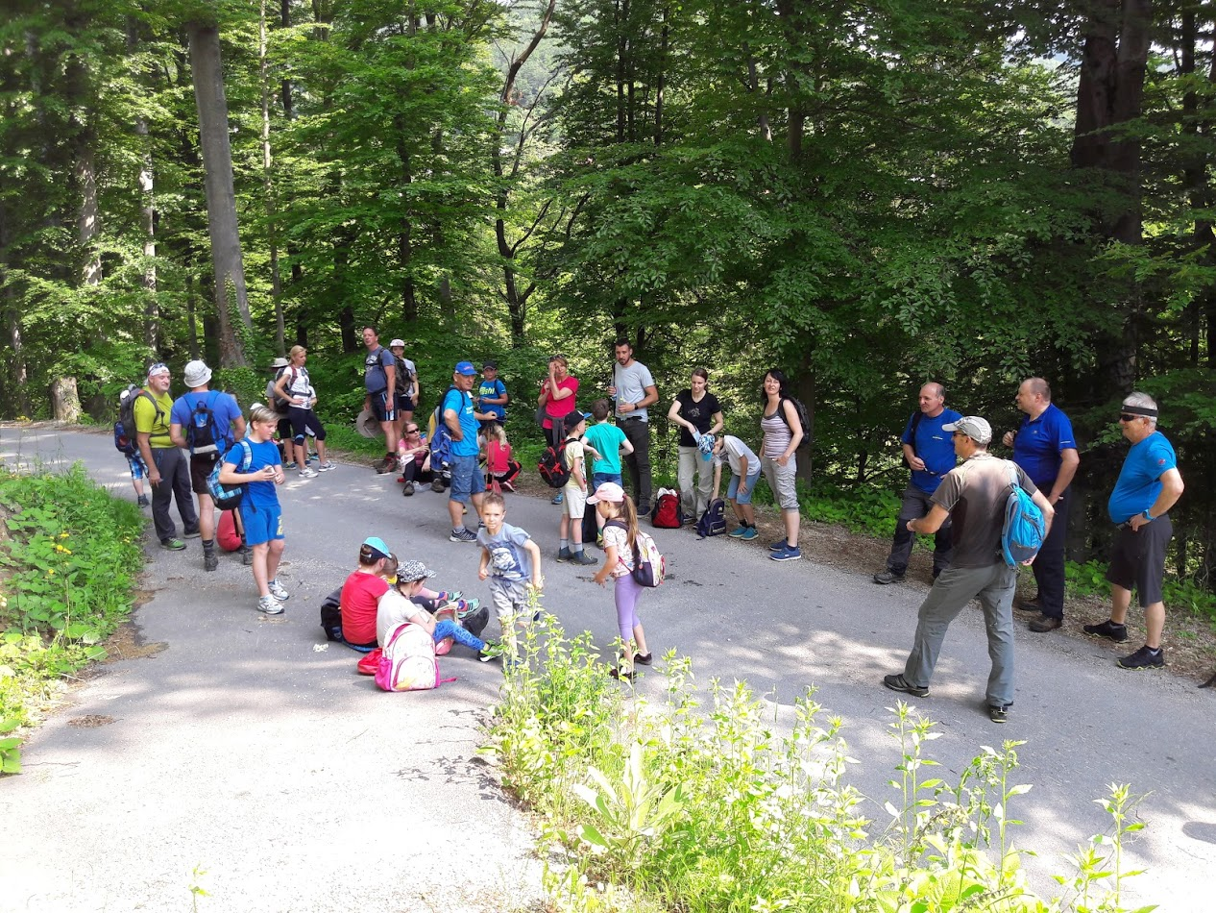

Iztok Miglič

